
PROJETO DE LEI N.º /2025

EMENTA: DISPÕE SOBRE A RESERVA DE VAGAS PARA JOVENS APRENDIZES NOS QUADROS DA CÂMARA MUNICIPAL DE BARRA DO PIRAÍ E DÁ OUTRAS PROVIDÊNCIAS..

A Câmara Municipal de Barra do Piraí, estado do Rio de Janeiro, no uso de suas atribuições legais, aprova e a Prefeita do Município sanciona a seguinte Lei:

Art. 1º Fica estabelecida a reserva de 10% das vagas de nível médio e técnico da Câmara Municipal de Barra do Piraí para contratação de jovens aprendizes, nos termos da Lei Federal nº 10.097/2000 (Lei da Aprendizagem) e do Decreto Federal nº 9.579/2018.
Parágrafo único. Considera-se jovem aprendiz, para os efeitos desta lei, aquele com idade entre 14 e 24 anos, matriculado em programa de aprendizagem profissional ou cursando o ensino fundamental, médio ou técnico.
Art. 2º A seleção dos aprendizes será realizada por meio de Processo seletivo simplificado, com divulgação ampla em editais públicos.
Art. 3º A Câmara Municipal deverá garantir aos aprendizes:
I – Carga horária compatível com a frequência escolar;
II – Remuneração não inferior ao salário mínimo-hora;
III – Seguro contra acidentes pessoais.
Art. 4º As despesas decorrentes desta lei correrão por conta do orçamento próprio da Câmara Municipal, sem impacto adicional aos cofres públicos.
Art. 5º Esta lei entra em vigor na data de sua publicação.

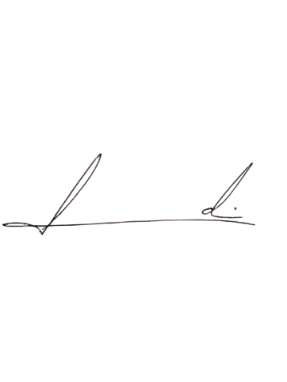
Barra do Piraí , 03 de junho de 2025.

LUIZ FELIPE LUDI
Vereador

Justificativa

A presente lei visa promover a inclusão social e profissional de jovens barra-piraienses, alinhando-se à legislação federal da aprendizagem e aos Objetivos de Desenvolvimento Sustentável (ODS) da ONU. A medida fortalece a qualificação da mão de obra local e reduz a evasão escolar, contribuindo para o desenvolvimento do município.
Página 1 de 1
Praça Nilo Peçanha, Nº 7 – Centro – Barra do Piraí, RJ – CEP: 27123-020 Telefone: (24) 2447-1248 Ramal 2021
E-mail: e-mail do luizfelipeludi@barradopirai.rj.leg.br

